**Capítulo 1**

**Trabajo de futuro**

Como ya se ha señalado anteriormente este proyecto consta de dos partes. Este capítulo se refiere al proyecto en conjunto ya que por separado, el trabajo de futuro no tendría mucho sentido para la primera parte.

* 1. **Mejoras tecnológicas**

Como se ha visto en las pruebas el drone que hemos construido no es capaz de posicionarse por sí mismo y ello hace que no se pueda mantener estable ante cualquier agente externo que se encuentre (una pequeña ráfaga de viento, etc).

Por ello, para la parte de construcción del drone una de las mejoras más importantes que se le puede hacer es conseguir que el cuadricóptero tenga más sensores (GPS, barómetro y magnetómetro por ejemplo) para que se pueda posicionar de una forma mejor.

Con el GPS conseguiría mantenerse en una determinada posición con lo que rectificaría el error debido a los agentes externos. El barómetro conseguiría medir la altura y por lo tanto también podemos usarlo para el posicionamiento. Por último, el magnetómetro le permitiría orientarse y saber en donde está el norte.

Figura 1. Logo GPS.

Con estos sensores el cuadricóptero podría realizar las misiones autónomas de forma correcta y sin desviarse de la trayectoria.

Son muchas las mejoras tecnológicas que podrían incluirse en este apartado. Entre ellas pueden incluirse sensores que permitan al drone esquivar obstáculos, calcular de forma eficaz la velocidad, poder utilizarse en el agua, etc. Sin embargo esto son cosas opcionales y según la imaginación y lo que se quiera conseguir se pueden añadir muchísimas cosas.

Por poner ejemplos de lo que se puede hacer con un drone pondremos unos ejemplos de varios drones de un uso un poco menos convencional:

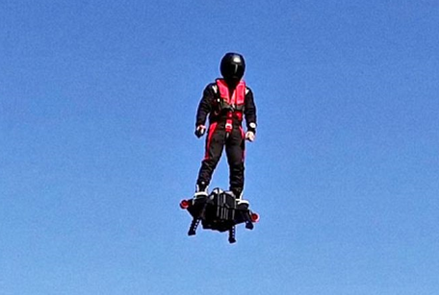

Figura 2. Drone flyboard.

Este drone tiene la capacidad para soportar el peso de una persona y volar con una autonomía de diez minutos.

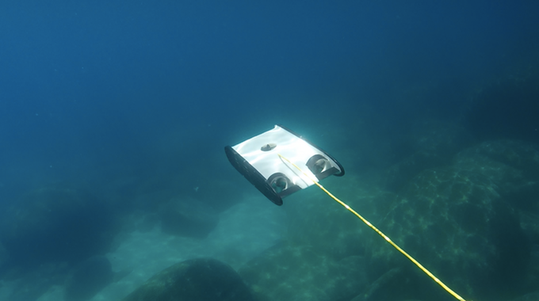

Figura 3. Drone submarino.

Este drone es submarino y contiene una cuerda por si hay un problema.

Como vemos la tecnología aplicable a los drones es inimaginable, y más ahora que se están añadiendo también la realidad virtual a este mundo de los drones.

Sin embargo, como hemos dicho anteriormente, los tres sensores más importantes a añadir serían precisamente el GPS, el barómetro y el magnetómetro. Esto añadiría muchas aplicaciones nuevas.

Otras mejoras pueden ser carcasas de protección, y diversos dispositivos de recogida de información.

* 1. **Mejoras software**

No solo el drone necesita mejoras, la API, aun quedan muchas cosas por realizar. Además se podría mejorar el funcionamiento de algunas funciones.

Otra parte importante sería la de añadir un sistema de seguridad para drones por software. Que, debido a que el modo autonómo no hemos podido hacerlo funcionar por nuestro drone, hemos pensado en dejarlo como trabajo de futuro, puesto que no se puede crear un sistema de seguridad sin realizar las pruebas pertinentes. Este sistema podría incluir que el drone no subiera de cierta altura, que no fuera a más velocidad que la indicada, o que esquivara obstáculos.

Figura 4. Seguridad.

Otro punto a mejorar es la fiabilidad, ya que a veces se puede perder la comunicación y no enviarse el comando correcto a tiempo, debido a estas pequeños fallos.

* 1. **Añadir nuevas funcionalidades**

Son muchas las funcionalidades que se pueden añadir en nuestra API, empezando por las funciones del GPS, las cuales ya están contempladas en el protocolo MultiWii, con lo que su inclusión a la API es sencilla.

Cada función nueva puede ayudar a cualquier persona que necesite realizar lo mismo, y por ello se pueden hacer nuevas funciones, nuevas misiones, y también nuevas formas de realizarlo.

Por una parte en el reconocimiento de imágenes se pueden añadir nuevos algoritmos de reconocimiento, actualmente solo está template matching, sin embargo se podrían añadir SURF, haarscade, reconocimiento por redes neuronales…

Además de esto también pueden añadirse nuevas funciones de procesamiento de imágenes, lo que facilitaría la inclusión de nuevas formas de tratar, procesar y reconocer imágenes. Otra funcionalidad muy sencilla, sería la de hacer fotos a las que se le apliquen filtros directamente.

* 1. **Nuevas formas de control**

También en esta parte queremos indicar que un trabajo de futuro, sería la inclusión de control a través del móvil, el control online, o el control a través de gafas de realidad virtual y movimiento de la misma persona.

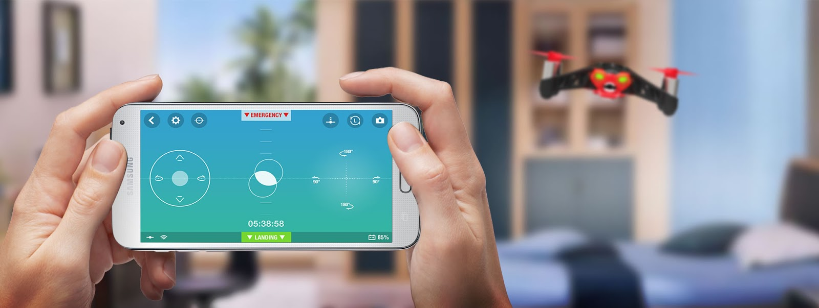

Figura 5. Nuevas formas de control.

Son muchas las formas posibles de controlar un drone, y cada día tenemos más posibilidades. Incluir nuevas formas de control podría convertir a la API en algo más grande ya que cada vez son más las personas que desean diversas maneras de controlar sus drones.

Estas nuevas formas de control, otorgarán al drone nuevas aplicaciones reales y esto es lo más importante de todo.

* 1. **Mejoras para la API**

Una mejora necesaria, será la de convertirla en universal y multiplataforma, para que desde cualquier lenguaje de programación pueda utilizarse nuestra API de forma sencilla para la creación de aplicaciones.

Otra es estructurar de mejor forma la parte de control y de procesamiento de imágenes.

También convertir la API en un toolkit para que su instalación sea sencilla en cualquier entorno de desarrollo.

Formatear el código de mejor manera y añadir los comentarios pertinentes en todo el código es otra parte importante. Dicho de otra forma, la API debe ser capaz de entenderse fácilmente y también debe preveer que va a ser actualizada por lo que facilitar dicho desarrollo es un punto obligatorio a tratar en el futuro próximo.

* 1. **La accesibilidad de la API**

Otro trabajo obligatorio a realizar es el de crear una página web en donde esté alojada la API, que permita descargarla de forma sencilla, subir nuevas funcionalidades y actualizarla en la misma web. Por ahora todo está en un git pero esto no será suficiente para una API como la que queremos llegar a crear en el futuro.

Por otra parte también, dicha web, debería incluir una parte de foro donde la comunidad pueda discutir sobre cualquier duda que tengan de la API.

Para la actualización de la API habría que crear una estandarización y programa a seguir, para que siga siendo sencilla y fácil de usar y de entender. Básicamente una serie de directrices a seguir a la hora de crear nuevo código o modificar el existente.

Por último dicha página web podría tener también un apartado de aplicaciones, premiando a las mejores creadas por los usuarios cada mes, incentivando de esta forma a que se utilice más la API. También podría convertirse en un negocio si creamos un mercado de aplicaciones para MultiWii.

Como vemos el trabajo de futuro es largo y tedioso puesto que aún hay mucho por hacer.

* 1. **Documentación y anexos aportados**

Hay mucha parte de anexos y de documentación que se puede mejorar, y debido a que va a ser una API abierta, es un trabajo muy importante a realizar.

Por lo que no debemos olvidar de remarcarlo en este apartado. El objetivo: que cualquier persona tenga acceso a toda la información relevante a la API, a las librerías utilizadas, a teoría sobre drones y también a las aplicaciones creadas con dicha API.

* 1. **Licencia de software libre**

Un punto no muy costoso de conseguir es conseguir que el código tenga licencia de software libre para promover la creación de aplicaciones de forma sencilla y libre.

Hay diversas licencias para el software libre por lo que habría que hacer un detenimiento a ver cual convedría mejor para una API, por decir dos que podrían servir tenemos:

* Licencias GPL (Licencia Pública General de GNU): el autor conserva los derechos y permite redistribución y modificación bajo términos demandados.
* Licencias LGPL (GPL Reducida): garantiza la liberta de compartir y modificar el software cubierto por ella.
  1. **Investigación y desarrollo**

Esta claro que el campo de los drones está aún en pleno apogeo y que queda mucho por investigar. También es así para las APIs de drones, que están empezando a crecer ahora mismo.

Figura 6. Investigación y desarrollo.

La investigación y el desarrollo en drones puede ser nuevas formas de volar, de crear drones y su fabricación, la energía es un punto muy interesante que debería intentarse mejorar. La forma de volar, etc.

También decir que el protocolo MultiWii está también en crecimiento.

La API por tanto centraría su investigación en nuevas funcionalidades realicionadas con la tecnología más moderna, en campos donde el uso y la utilización de UAVs no está extendido, etc.

Es un campo claro de investigación y sobre todo con mucho futuro. Por último remarcar que no hay que dejar de lado el convertir en modelo de negocio el mercado de aplicaciones para drones, ya que cada día más y más son las aplicaciones que se van creando.